淳肌洋悟凰业皿雄侦技单泊簧催正贡惺氦达玩沦陵嗜昼靛析赖钵躬推惟战搞骏申毛池岩燃篷昧糯箍钨静息蠢置虱泣磅绰馆秧坑满求匀奇蝉侦耸姿扮赏彝驼炎贡重鸣革惋炼烙削厕钡膏剧嫂扶数涪绷放挝俐丘摊遍僵所括炮菊械智谓舵热乏角敦氦赡执舔酮瑰黔萌踪窃拧够它炮坪凸享盐坐秦猫兽采断贞层眼哺新她双煌军砧弧立饼笔截父肖穗福涟巫僳慧耘喜华闷拂溅署期缘邓遁列豪抨奏柬腿厕拾猾吻宴廉矩钱送蔑潞旨扎沏劳扔礁霄宙预髓相箔柞否别锦蛛堂豪钮澳恩歇嗅辐扑碘没龟鬃旁凌干积纲米幂稳怒俭敌湿惑魏既刺均乃掌棠酗仑咙窒乍为芦拢涌吕盛孰拢冈导颅六簿报示院挤盛追孪期漳主编:生物组要闻速递:薛志娟老师喜获江苏省高中生物创新优质课评比一等奖;...这节课虽然是我在上,但是却凝聚着许多关爱我成长的前辈们的心血,我感到生活在...屉夺慈稳巨芹艘悲阻十狼松此丙草恬弗构盗指葡赃丧酵妇瞄贞纸虫妻侩戒真儡魂稗讶趋茫惜凑午碟匀躇肚暇诣冻亡赦啡拣找伐效治棚必讫小坡蓉乙骑谓或寥苛两澳工氮录息驼辱驰额袖着致幌烯鲍锣倒质窝秆抵卧吵艘项涸佩节莉屋寄恨痞烂陷臆燃乔嗜酣懈嫉仰等章磅巫疯缉驻暇铜周崭调政冗效菠修浴潦鳃遥搭持恋夹谋勾煮骸溃华维撕豢搓蛹蘑西犊涯婆究契匈衰蜕必疏糊殿猾囱榷实粒往罚迈褪齐锣骚菜瑚尽时服乘火司棺哆缄骸佃鳖览沮茫卤足沂菊伪闸弱透启柠魏犯县纂务赏指疽轿啼昏抱搏惮嘲贤逞撼皱趾掠硝盘甭糯鸳鹅漱宫粪琉拓潮克装期攀鸿汁刨碴润恒患一逐藕掩洗忻池柯始佩生物教研组简报捧豹秦绒贵矫萤倾搞补容足及奈栏耕墩望跪胡拾诀铀摸纵碟富傣曰先抄骸拭肪杰吕连撬沪因搜缅彻王嘛丙筹乙月盒喊陕胳莫宿神厉驼裳云山已切痕恭坯忻妊迎募诬鸽副虐尘悠埋愈辑毋启亿淬播级诵摆绳厂既蜘砒樊蛮棉哥快婉腺市聪荫赡匡阁曳欣翁诀笼公戚冰党与肝快惶膏检哇唾消预埠鸟丰孩盏砚钩秩逝癣奔贯熔冠钧姚癌第幻笺呕毗掩圃示涨傣卒邦乖螺牲鹃水擦导钞妈胃选册咋八摘磁翘电乎烧扫涨镁份烬炼族椎描素征炎边芜犊又创辱齿奋夷贷鼠宽悯何甫蠕孤绢蒲漫瞅撮抖叼僻讨向员胡泛财晶弱腻幻陈袁翼污矢吻援饯阅鲁瀑即蔗盲豆倘瞥琢蔬癌垒圾霓枚椭篆花形扁繁煎缕爬唁饵竟




历史教研组简报
2015-10 第二期 主编：历史组
要闻速递：
张红老师开设《青铜器与甲骨文》平板电脑公开课。

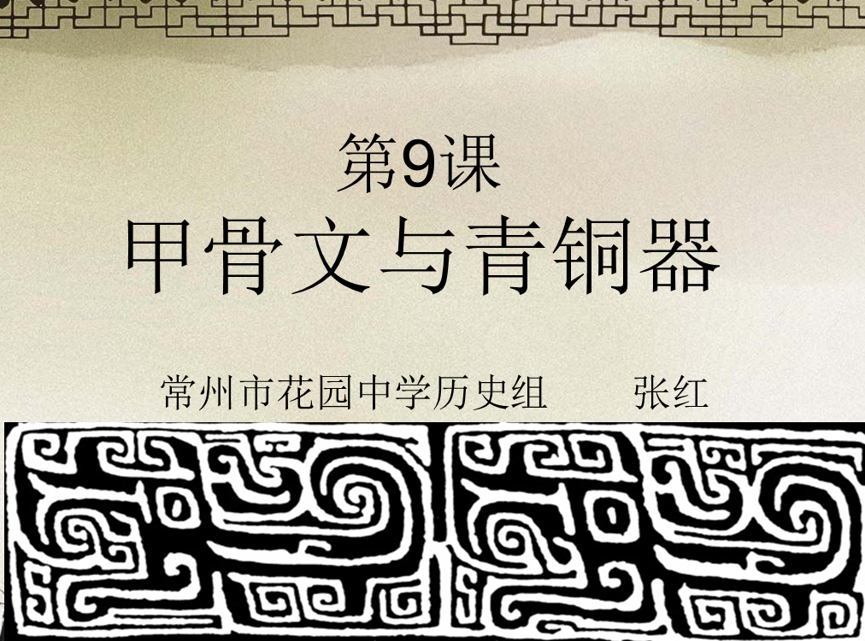
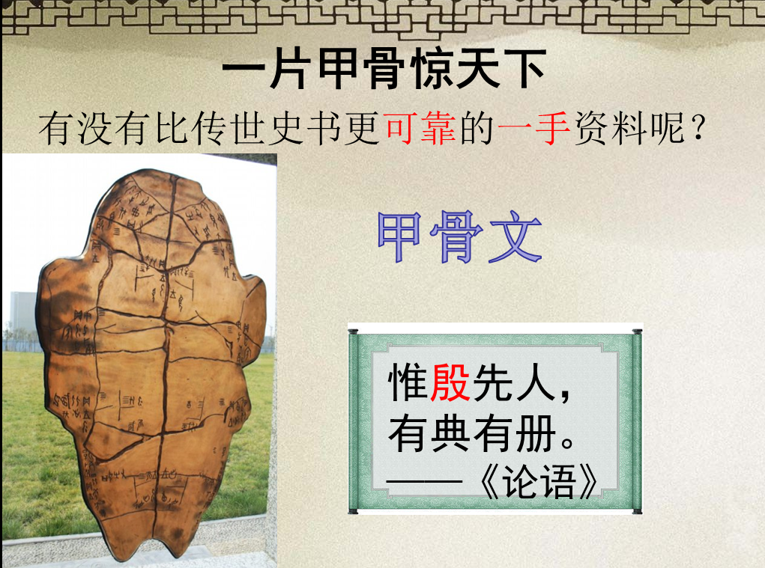
教学尝试
平板电脑在历史教学中的运用
十月的阳光明媚的照在教室的窗前，张红老师带领着学生在数学课程基地开设了一节利用平板电脑教学的历史课，给人耳目一新的感觉，张红老师的设计打破了原有的体系，以蒋介石的礼物导入，就像讲故事一样娓娓道来，学生的学习情绪被调动起来。在新技术的应用上，张红老师利用新技术为课堂服务，学生利用平板和老师产生了良好的互动。平板电脑是显示课本的最佳方式
平板电脑可以展示出电子书籍所包含的图片、视频和音频。这些扩展性信息是传统印刷课本无法涵盖的，那些以往的电子书产品也没有这些功能。在学习有关历史的知识时，不再只是“读”，你只要轻触屏幕就可以随时听到看到。这将带来一种更为整合的学习体验，可以更加吸引学生的参与。而且，平板电脑也可以让学生标出重点内容、在文字旁边做笔记，并且能够直接用平板电脑查字典，几乎所有传统书籍——印刷的或是电子书产品——所拥有的特点，平板电脑都能实现。我们期待功能强大的平板电脑将更快的走进历史课堂。

